BAB III
METODOLOGI PENELITIAN

3.1 Metode Penelitian
Dalam penyusunan penelitian dalam menyelesaikan proposal tugas akhir ini, akan dilakukan suatu langkah-langkah guna mencapai hasil akhir yang sesuai dengan tujuan yang diharapkan pada bab pendahuluan sebelumnya. Maka pada bab metode penelitian ini seluruh langkah tersebut akan di uraikan dan dijelaskan dari alur mulai penelitian hingga hasil akhir penelitian tercapai. Adapun Langkah-langkah tersebut antara lain proses studi literatur, persiapan alat yang digunakan, pengumpulan data, pengolahan data-data kedalam aplikasi pendukung dan pembuatan sistem informasi geografis terhadap banjir.

3.2 Alat dan Data Penelitian
Penelitian proposal tugas akhir ini membutuhkan alat-alat pendukung serta data-data mengenai banjir guna memudahkan proses pengerjaan. Adapun alat dan data yang dibutuhkan antara lain:

3.2.1 Alat
Kebutuhan suatu Hardware maupun Software yang digunakan antara lain
- Perangkat keras (Hardware)
- Laptop Accer Aspire E1-471 dengan spesifikasi (Intel (R) Core (TM) i3-2328M CPU @ 2.20 GHz, 2 Gb DDR3, 500 Gb Harddisk, OS Windows 7 Ultimate Sp1 32-bit.)
- Camera, stopwatch, meteran, dan tali rafia.

- Perangkat lunak (Software)
- Microsoft Office 2010
- Google Earth
- SAGAGis 1.2.1 (Open Source)
- Matlab R 2011b

3.2.2 Data
Metode penelitian yang digunakan yaitu metode pengumpulan data serta analisis data primer dan data sekunder. Data primer didapat dengan cara pengukuran secara langsung di lapangan terhadap dimensi sungai pada tempat pengambilan sampel untuk mengetahui luasan penampang melintang sungai sehingga dapat diketahui kapasitas sungai tersebut terhadap debit aliran yang melewatinya. Data primer yang juga diukur adalah curah hujan, kemirngan sungai, ketinggian tempat, sampel tanah, debit sungai dan data tutupan lahan yang didapat dari citra Google Earth.
Sedangkan data sekundernya adalah data kejadian banjir dan data base daerah kabupaten Lombok Tengah berasal dari Badan Penanggulangan Bencana Daerah (BPBD) Kabupaten Lombok Tengah.

3.3 Prosedur Proses Penelitian
Tahapan demi tahapan yang dilakukan penulis pada saat melakukan penelitian tugas akhir ini agar penelitian dilakukan secara baik maka di buat diagram alir seperti berikut:

3.3.1 Blok diagram Pengambilan Data

Gambar 3.1 Blok diagram pengambilan data

- Penjelasan Blok Diagram
Diagram alir merupakan urutan dari suatu proses pengerjaan yang dapat membantu penulis agar mencapai hasil tujuan dengan jelas. Rincian penjelasan dari block diagram pengambilan data pada gambar 3.1 di atas.
- Pengambilan data banjir
Sebelum dimulainya proses penelitian dilakukan, penulis melakukan pengumpulan data, data sendiri ada dua jenis yaitu data primer dan data skunder, data primer yaitu data awal yang didapat dari pengukuran langsung di lapangan sedangkan data skunder yaitu data yang berasal dari instansi- instansi terkait, seperti dari Badan Penanggulan Bencana (BPBD) Kabupaten Lombok Tengah, Dinas Pentanahan dan Badan Meteorologi Klimatologi dan Geofisika kelas 1 Kediri Lombok Barat.
- Data primer diantaranya adalah:
- koordinat lokasi Pengambilan sampel
pengambilan koordinat menggunakan GPS tujuannya adalah untuk menandakan lokasi tempat dilakukannya pengambilan sampel agar mudah ditandai di Google Earth.
- Debit sungai
Dalam menentukan debit harus mengetahui luas penampang dari sungai dan kecepatan aliran sungai. Debit aliran diperoleh dengan mengalikan luas tampang aliran dan kecepatan aliran. Kedua parameter tersebut dapat diukur pada suatu tampang lintang (stasiun) di sungai. Kecepatan aliran diukur dengan menggunakan alat ukur kecepatan seperti current meter, pelampung, atau peralatan lain. Pada pengukuran kali ini menggunakan metode pelampung karena tidak adanya alat ukur current meter.
Menghitung kecepatan aliran dengan persamaan berikut:
V= $\frac{L}{t}$ …………………………………………….(3.1)
Ket:
V= kecepatan
L= panjang lintasan
t= waktu

- Curah hujan
Pengukuran curah hujan di ukur secara langsung dengan menggunakan gelas ukur, pengukurannya yaitu berdasarkan setiap satu jam.
Menghitung Intensitas curah hujan (I) :
I = $\frac{R24}{24}$(${24/tc)}^{2/3}$ …………............................... (3.2)
Keterangan: I : intensitas curah hujan (mm/jam)
tc : waktu konsentrasi (jam)
R24 : curah hujan maksimum (mm)
Persamaan menghitung waktu konsentrasi (Tc) :
Tc= $\frac{0,06628 L^{0,77}}{S^{0,385}}$ ……………………………….. (3.3)
dengan:
Tc : waktu konsentrasi (menit)
L : panjang sungai (m)
S : kemiringan sungai (m/m)
Persamaan untuk menentukan debit banjir maksimum adalah:
Qp= 0,278 CIA ……………………………………..(3.4)
Dimana:
Qp : debit puncak yang ditimbulkan oleh hujan dngan intensitas , durasi frekuensi tertentu (m3/det)
C : koefisien aliran
I : intensitas hujan selama waktu konsentrasi (mm/jam)
A : luas daerah aliran sungai (km2)
- Pengukuran Luas penampang
Untuk mendapatkan ukuran luas penampang dari sungai pertama dengan membagi lebar sungai menjadi sejumlah pias, dengan lebar dapat dibuat sama atau berbeda. kedalaman air diukur dimasing-masing pias,yaitu pada vertikal yang mewakili pias tersebut. Setelah itu menghitung luasan masing-masing pias untuk mendapatkan luasan penampang sungai.

Menghitung Luas penampang sungai menggunakan persamaan berikut:
A(m²) = $L_{1}D_{1}+L_{2}D_{2}+$…………… $L_{n}D_{n}$………………………. (3.5)
dimana:
L=lebar penampang horisontal (m)
D=Kedalaman (m)

- Mengukur kemiringan sungai
Pengukuran dilakukan dengan menggunakan aplikasi smart tools, nilai kemiringan berdasarkan tingkat kemiringan dari tempat pengambilan sampel ke daerah daratan yang memiliki sub bentuk daerah yang datar.
Tabel 3.1 Hasil bobot dari parameter kemiringan tempat
No | Kecamatan | Desa | Kemiringan | Nilai
1 | Jonggat | Labulia | 10° | 4

- Ketinggian tempat
Pengukuran ketinggian dilakukan dengan menggunakan GPS di lokasi titik pengambilan sampel yaitu di Sungai Sulin Desa Labulia Kecamatan Jonggat Kabupaten Lombok Tengah. Setelah mendapatkan nilai dari ketinggian selanjutnya diberi nilai berdasarkan bobot dari ketinggian.
Tabel 3.2 Hasil bobot dari parameter ketinggian tempat
No | Kecamatan | Desa | Ketinggian | Nilai
1 | Jonggat | Labulia | 41.148 | 3

- Infiltrasi tanah
Parameter infiltrasi adalah salah satu parameter yang berpengaruh terhadap terjadinya banjir, karena semakin lama air meresap kedalam tanah maka semakin cepat air menggenangi suatu daerah. Pengukuran infiltrasi tanah dilakukan dengan mengambil sampel tanah di lokasi pengamatan kemudian dilakukan pengujian di Dinas Pertambangan untuk mengetahui jenis tanah dan selanjutnya untuk mendapatkan nilai berdasarkan bobot.
Tabel 3.3 Hasil bobot dari parameter jenis tanah
No | Kecamatan | Desa | Klasifikasi jenis tanah | Nilai
1 | Jonggat | Labulia | Kasar | 1

- Penggunaan lahan/ vegetasi
Data penggunaan lahan berhubungan dengan koefisien limpasan karena nilai koefisien (C) berhubungan langsung dengan kondisi vegetasi atau penggunaan lahan di suatu daerah . Koefsien ini merupakan nilai banding antara bagian hujan yang membentuk limpasan langsung dengan hujan total yang terjadi. Data Vegetasi didapat dari Google Earth dan didukung data dari Badan Penanggulangan Bencana Daerah (BPBD) Kabupaten Lombok Tengah.

Tabel 3.4 Nilai Koefisien Aliran Penggunaan Lahan di Kecamatan Jonggat
No | Kelas penutupan Lahan | Nilai koefisien (C) | Luas (ha)
1 | Kebun Campuran | 40 | 180
2 | Pemukiman | 50 | 78,70
3 | Sawah | 15 | 709
4 | Semak Belukar | 7 | 93
5 | Tanah Terbuka | 25 | 351,70
(Sumber: Badan Pertanahan Nasional )

Tabel 3.4 di atas merupakan nilai dari setiap koefisien terhadap berbagai jenis tutupan lahan di Desa Labulia Kecamatan Jonggat, dimana sawah menepati urutan pertama luas wilayah di Desa labulia.

Menghitung koefisien aliran dapat menggunakan persamaan sebagai berikut:
C das = ( C1 A1 + C2 A2+ C3 A3 + Cn An ) / A1+ A2+ A3+ An)……..(3.6)
Dimana:
C 1... C n= koefisien aliran permukaan (ke-1 sampai dengan n)
A= luas lahan
- Data skunder
Data skunder berasal dari Badan Penanggulangan Bencana Daerah (BPBD) Kabupaten Lombok Tengah, Badan Meteorologi Klmatologi dan Geofisika (BMKG) serta dari Citra satelit
- Data kejadian banjir
- Data Base DAS Lombok Tengah
3.3.2 Blok diagram perhitungan JST (Jaringan Syaraf Tiruan)

Gambar 3.2 Blok diagram Perhitungan JST
- Penjelasan Blok Diagram perhitungan Jaringan Syaraf Tiruan
Dalam membuat perhitungan menentukan tingkat kenaikan air atau banjir menggunakan Jaringan syaraf tiruan ada beberapa proses yang harus dilakukan yaitu:
- Data parameter banjir didapat secara langsung melalui pengukuran di lapangan dan melalui instansi-instansi terkait seperti Badan Pennggulangan Bencana Daerah (BPBD) Kabupaten Lombok Tengah, setelah data-data didapat selanjutnya data tersebut dikelompokkan menjadi enam parameter yaitu lama hujan, curah hujan, ketinggian tempat, kemiringan tempat, infiltrasi tanah dan debit akibat hujan. parameter-parameter tersebut akan dijadikan sebagai inputan untuk menghitung tingkat kenaikan air.

Tabel 3.5 Data parameter kenaikan air sungai sulin di Desa Labulia Kabupaten Lombok Tengah
Jam ke- | Curah hujan  (mm/jam) | Ketinggian tempat (mdpl) | Kemiringan tempat  (º) | Infiltrasi tanah | Debit akibat  Hujan(Qp)
1 | 32 | 3 | 5 | 1 | 15.20
2 | 64 | 3 | 5 | 1 | 30.40
3 | 96 | 3 | 5 | 1 | 45.61
4 | 128 | 3 | 5 | 1 | 60.81
5 | 160 | 3 | 5 | 1 | 76.02
6 | 192 | 3 | 5 | 1 | 91.22
7 | 224 | 3 | 5 | 1 | 106.42
8 | 256 | 3 | 5 | 1 | 121.63
9 | 288 | 3 | 5 | 1 | 136.83
10 | 320 | 3 | 5 | 1 | 152.04

- Tahap selanjutnya adalah menentukan target dimana nilai target ini dijadikan sebagai patokan untuk menentukan tingkat dari kenaikan air sungai (banjir).
Data target ditentukan berdasarkan atas nilai debit sungai akibat hujan dengan nilai dari debit aktual sungai yaitu sebesar 94.57 m³/d. Apa bila nilai debit akibat hujan < debit aktual sungai maka nilai targetnya 0 yang artinya air sungai belum meluap, sedangkan apa bila debit akibat hujan > debit aktual sungai maka nilai targetnya 1, artinya air sungai sudah meluap.
Tabel 3.6 Data target penentuan kenaikan air sungai di Desa Labulia Kabupaten Lombok Tengah
Jam ke- | Curah hujan  (mm/jam) | Ketinggian tempat  (mdpl) | Kemiringan tempat  (º) | Infiltrasi tanah | Debit akibat  Hujan(Qp) | Target
1 | 32 | 3 | 5 | 1 | 15.20 | 0
2 | 64 | 3 | 5 | 1 | 30.40 | 0
3 | 96 | 3 | 5 | 1 | 45.61 | 0
4 | 128 | 3 | 5 | 1 | 60.81 | 0
5 | 160 | 3 | 5 | 1 | 76.02 | 0
6 | 192 | 3 | 5 | 1 | 91.22 | 0
7 | 224 | 3 | 5 | 1 | 106.42 | 1
8 | 256 | 3 | 5 | 1 | 121.63 | 1
9 | 288 | 3 | 5 | 1 | 136.83 | 1
10 | 320 | 3 | 5 | 1 | 152.04 | 1

- Data-data parameter banjir dan target terlebih dahulu harus dinormalisasi agar bisa diproses karena dalam pelatihan ini akan menggunakan metode backpropagation dengan fungsi aktivasi sigmoid biner (yang memiliki range 0 sampai range 1), maka data harus ditransformasikan menjadi [0,1].Tapi akan lebih baik ditransformasikan pada range [0,1 - 0,9] karena fungsi sigmoid nilainya tidak pernah 0 ataupun 1.

Cara yang digunakan untuk menormalisasi data yaitu menggunakan persamaan berikut:
Nilai baru = ……………………………..(3.7)
Ket: nilai lama= data yang diinput
a= data minimum
b= data maksimum
Tabel 3.7 Data hasil normalisasi parameter kenaikan air sungai
Jam ke- | Curah hujan  (mm/jam) | Ketinggian tempat  (mdpl) | Kemiringan tempat  (º) | Infiltrasi tanah | Debit akibat  Hujan(Qp) | Target
0.1025 | 0.18 | 0.1075 | 0.1125 | 0.1025 | 0.138 | 0.1
0.105 | 0.26 | 0.1075 | 0.1125 | 0.1025 | 0.176 | 0.1
0.1075 | 0.34 | 0.1075 | 0.1125 | 0.1025 | 0.2140 | 0.1
0.11 | 0.42 | 0.1075 | 0.1125 | 0.1025 | 0.2520 | 0.1
0.1125 | 0.5 | 0.1075 | 0.1125 | 0.1025 | 0.2900 | 0.1
0.115 | 0.58 | 0.1075 | 0.1125 | 0.1025 | 0.3280 | 0.1
0.1175 | 0.66 | 0.1075 | 0.1125 | 0.1025 | 0.3660 | 0.1025
0.12 | 0.74 | 0.1075 | 0.1125 | 0.1025 | 0.4040 | 0.1025
0.1225 | 0.82 | 0.1075 | 0.1125 | 0.1025 | 0.4420 | 0.1025
0.125 | 0.9 | 0.1075 | 0.1125 | 0.1025 | 0.4801 | 0.1025
- Setelah nilai input dan nilai target ditentukan selanjutnya data-data tersebut diinputkan kedalam matlab karena perhitungan ini akan menggunakan toolbox dari program matlab. Pada proses training menggunakan 30% dari data keseluruhan sedangkan pada proses validation menggunakan data sebanyak 70% atau data selain yang digunakan pada proses training. Berikut data yang diinputkan pada proses training dan validation.

Data input yang digunakan pada proses training :
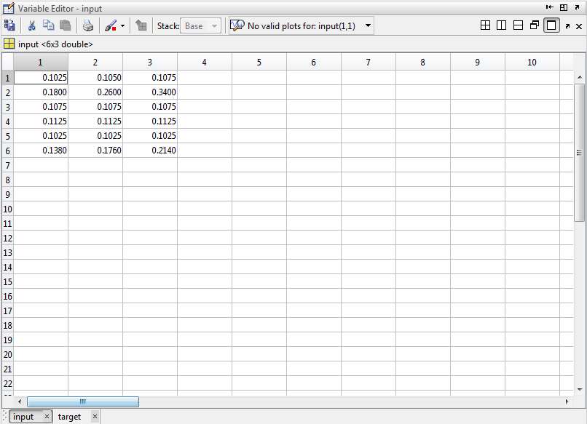
Gambar 3.3 Data input proses training

Data target yang digunakan pada proses training :
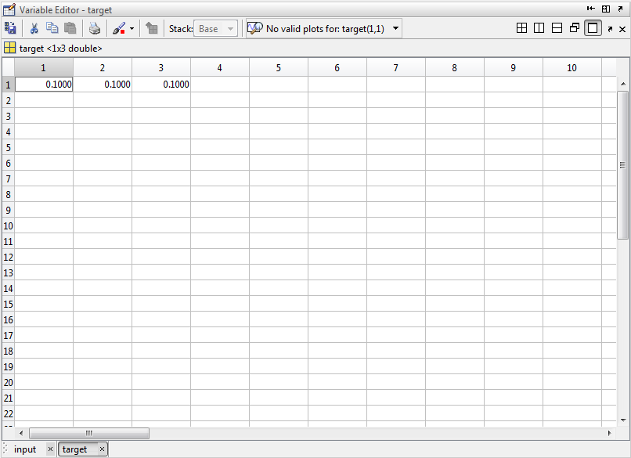
Gambar 3.4 Data target proses training

Data input yang digunakan pada proses validation :
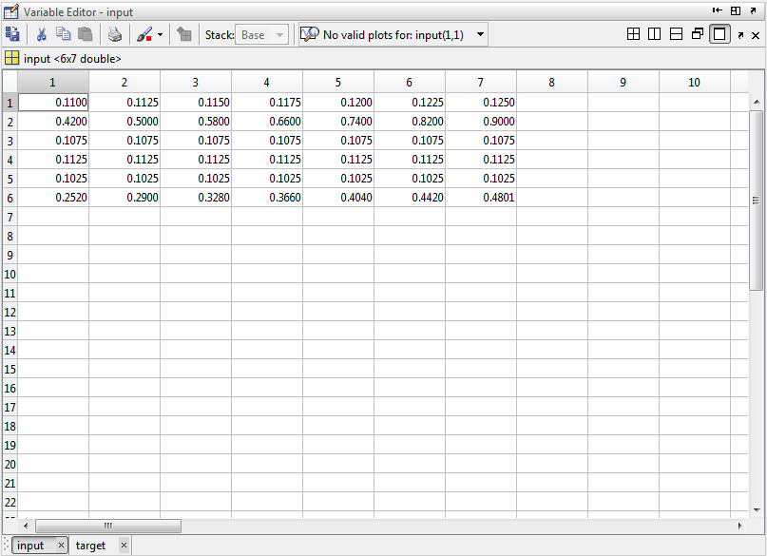
Gambar 3.5 Data input proses validation

Data target yang digunakan pada proses validation :
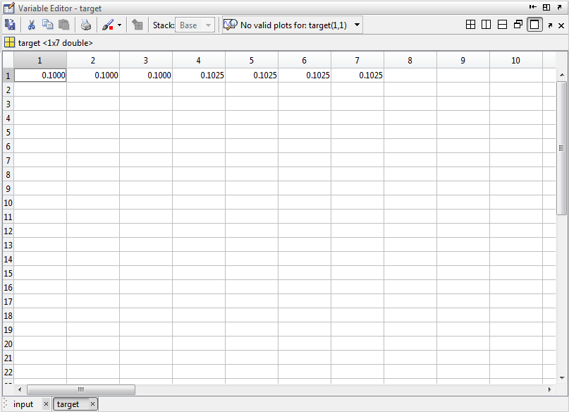
Gambar 3.6 Data target proses validation

- Data-data yang sudah diinputkan selanjutnya melakukan proses perhitungan di matlab
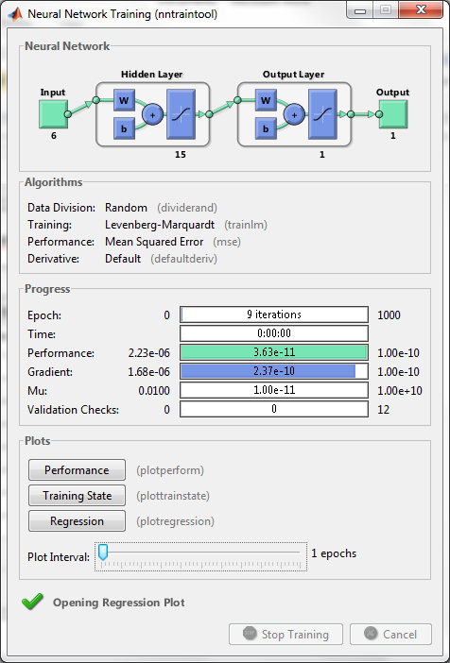
Gambar 3.7 simulasi menggunakan progam Matlab

- Menghitung tingkat kesalahan, apabila nilai autput sama atau mendekati nilai target maka itu menandakan bahwa proses berhasil,sebaliknya apa bila nilai autput masih jauh dari nilai target maka proses akan dilanjutkan ke iterasi selanjutnya.
Untuk mengetahui seberapa valid hasil output yang dihasilkan dari peramalan JST dapat menggunakan rumus tingkat akurasi yang telah dijelaskan sebelumnya pada persamaan (3.7), yakni:
Tingkat akurasi(%) = $\frac{\sum{data uji benar}}{\sum{jumlah data uji}}$×100$\%$ ………………………… (3.8)

3.3.3 Blok diagram Pembuatan Peta

Gambar 3.8 Blok diagram Pembuatan Peta
- Penjelasan Blok Diagram pembuatan peta
Dalam proses membuat peta ada beberapa hal yang harus diperhatikan urutan-urutannya agar peta yang dihasilkan jelas dan benar, tahapan-tahapan proses pembuatan peta dalam penelitan ini adalah seperti berikut ini:
- Hasil Pengambilan data
Data-data yang diperlukan dalam penelitian ini adalah data primer dan data skunder .
Setelah data-data primer dan skunder didapat selanjutnya data-data tersebut dikelompokkan menjadi enam parameter yaitu, lama hujan, curah hujan, ketinggian sungai, kemiringan sungai, infiltrasi tanah dan debit akibat hujan. parameter-parameter tersebut akan dijadikan sebagai inputan untuk menghitung tingkat kenaikan air.
- Penentuan luapan air sungai
Pada tahap ini data yang sudah dikelompokkan akan dihitung untuk mendapatkan tingkat luapan air sungai. Tingkat luapan air dihitung berdasarkan besarnya curah hujan perjam, jadi setiap satu jam dihitung berapa kenaikkan airnya, sungai dikatakkan meluap atau banjir apa bila nilai debit akibat hujan lebih besar dari debit awal sungai. Tingkat kenaikkan air kemudian dikelompokkan menjadi beberapa level dari level aman, waspada, siaga2, siaga1, dan awas.
- Pembuatan Sistem Informasi Geografis (SIG)
- Menyatukan data base Lombok tengah dengan data base DAS Kabupaten Lombok Tengah
Pada tahap ini data base Kecamatan Jonggat kabupaten Lombok Tengah dengan data base Aliran Sungai Kabupaten Lombok Tengah disatukan agar pada peta daerah aliran sungainya terlihat.
- Memasukan data kedalam SAGA GIS
Tahap ini data dari tingkat kenaikkan air tersebut akan dimasukkan ke dalam aplikasi pendukung yaitu aplikasi SAGA GIS. Data tersebut merupakan sebagai sumber informasi yang terdapat pada peta digital yang akan dibuat sebagai tahapan akhir penelitian tugas akhir ini.
- Pembuatan Sistem Informasi Geografis/ Peta tingkat kenaikkan air sungai
Tahap terakhir penelitian ini akan dibuatnya suatu sistem informasi geografis berupa peta kenaikan air sungai di sungai Sulin Desa Labulia Kecamatan Jonggat kabupaten Lombok Tengah. Dalam peta tersebut ditandai dengan level kenaikan air sungai berdasarkan tingkat besarnya curah hujan dimana level kenaikkan air yaitu dari level aman, waspada, siaga2, siaga 1 dan awas.
Setelah semua proses telah dilaksanakan dengan baik maka dari penelitian tersebut akan dibuat suatu laporan sebagai bab lanjutan dari bab metodelogi penelitian ini, yang mana merupakan suatu syarat untuk menyelesaikan tugas akhir ini.

